COLEGIO CONCEPCIÓN LINARES
Protocolo de
Enseñanza a Distancia
en contexto de Covid-19
2020

PRESENTACIÓN
“Enseñar en tiempos de incertidumbre requiere creatividad y flexibilidad para apoyar a los/las estudiantes a alcanzar los aprendizajes centrales del curso en un ambiente virtual u online” (Fernández Salinas y Lira, 2020, p.1). La implementación de la plataforma LIRMI, instancia de formación a la cual están convocados todos los estudiantes del colegio, obedece a nuestro propósito como Colegio Concepción Linares, de continuar desarrollando el proceso educativo, acompañando a nuestros estudiantes en modalidad a distancia en este contexto mundial de pandemia, intentando a su vez, ser respetuosos con las diversas circunstancias que las familias vivencian en estos momentos.
El presente protocolo tiene por objetivo entregar una serie de orientaciones dirigidas a nuestros estudiantes, docentes y apoderados con el fin de optimizar los recursos pedagógicos de esta plataforma y de regular las interacciones entre los actores.
Para la elaboración de este documento se han tomado como referencias documentos provenientes de instituciones de educación superior, nacionales y extranjeras, adaptadas para nuestro contexto escolar.
El éxito en el uso de LIRMI, y las plataformas de Video Conferencia (Google Meet – Zoom y otras) depende de la participación comprometida de nuestros estudiantes y de sus familias. Iniciamos este camino junto con ustedes y estamos llanos a ir mejorando los procesos.
El equipo Docente y Técnico Pedagógico, sabe que esta transición de lo presencial al uso de LIRMI, y otras plataformas en internet implica un proceso donde irán surgiendo inquietudes, por eso lo hemos dispuesto de manera progresiva y estamos muy atentos a las consultas pedagógicas que emerjan, que pueden canalizar vía correo a sus profesores/as jefes, profesores/as de asignatura, Coordinación de Programa de Integración Escolar y Coordinación Académica.

Producto de lo anterior, el presente instrumento protocolar, se encuentra sujeto a eventuales ajustes y/o revisiones para generar procesos de Mejoramiento Continuo debido a la Emergencia Sanitaria, incorporando variables producto de su ejecución y de la deliberación y/o reflexiones del trabajo Docente.

Cualquier falta al presente protocolo estará sujeto a las Normas que rigen nuestro reglamento de Convivencia Escolar, por tanto, este documento se considera como anexo del mismo.

ORIENTACIONES GENERALES PARA APODERADOS/AS

Una de las ventajas de las plataformas utilizadas por el Colegio Concepción Linares, es que ella brinda mayor privacidad en la interacción sincrónica y permite a cada docente administrar sus cursos, otorgando una atención más particular.
Es muy importante aclarar que, en el marco de la educación a distancia, este tránsito a las plataformas en internet, no tiene por objetivo que nuestros estudiantes permanezcan conectados durante la totalidad del horario escolar, sino más bien es una herramienta que permite organizar más rápidamente las actividades de aprendizaje y facilitar la comunicación con el docente.
Para los efectos de este protocolo, se entenderán como clases virtuales a distancia las siguientes modalidades;
- Clases Grabadas; Cápsulas grabadas por los docentes, con instrucciones y profundización de Contenidos definidos en los Objetivos de Aprendizajes del Curriculum Nacional, las que estarán disponibles en forma semanal en la Plataforma LIRMI.
- Clase On Line; Modalidad en vivo y en directo, vía streaming explicativa, consultiva, aclaratoria y/o de profundización de las clases Grabadas y de las Guías de Trabajo, aplicando el Principio Educacional de Aula Invertida.
Este instrumento, tiene como objetivo regular las acciones académicas y de aprendizaje a distancia de nuestros Docentes y Estudiantes.
Actualmente nos encontramos trabajando en un proceso de Transición para unificar y definir la entrega de clases On Line, mediante una sola plataforma, ya sea Google Meet y/o Zoom, la que será finalmente definida a través de una evaluación Técnico Pedagógica.
Bajo esta premisa, se ha organizado al trabajo pedagógico de la siguiente forma:
1. Todas las asignaturas contarán con material en la plataforma LIRMI.
2. Los estudiantes podrán ingresar a la plataforma y a las sesiones de aula de consulta virtual, únicamente con su cuenta de LIRMI. De esta forma resguardamos la seguridad de nuestros estudiantes en el uso de la herramienta de tele consulta. El docente no se hace responsable de aceptar solicitudes de ingreso desde cuentas de correo que no incluyan la identidad de los estudiantes.
3. El nivel de Educación Parvularia, tendrán sesiones de aulas de consulta virtual en su jefatura de curso, conducido y preparado por su Educadora, además la acompañaran semanalmente las visitas de los docentes de Inglés, Música y Educación Física, que se sumarán a realizar una actividad de retroalimentación y motivación.
4. En Primero y Segundo Básico, las asignaturas de Lenguaje, Matemática, Cs. Naturales, Historia, Orientación, Inglés y Ed. Física, levantarán al menos una clase grabada a la semana, y la profesora generará una sesión de aula de consulta virtual vía Google Meet y/o Zoom durante la semana para generar una instancia de acercamiento retroalimentación, la docente puede realizar más de una clase on line previa comunicación a los Apoderados. Estos encuentros estarán estipulados dentro del horario y además serán comunicados en la página web del Colegio y a través de mensajería de LIRMI.
5. En Tercero y Cuarto Básico, las asignaturas de Lenguaje, Matemática, Cs. Naturales, Historia, Orientación, Inglés y Ed. Física, levantarán al menos una clase grabada a la semana, y tendrán al menos una sesión de aula de consulta virtual vía Google Meet y/o Zoom durante la semana.
6. Desde Quinto Básico a Segundo Medio, en las asignaturas de Lenguaje, Matemática, Historia, Ciencias, inglés, Valores y Consejo de Curso/Orientación el docente programará para cada curso una sesión de Google Meet y/o Zoom a la semana con una duración mínima de 30 minutos y sujeta al desarrollo de la clase. Las asignaturas procedimentales de Educción Física, Artes, Tecnología y Educación Musical propiciarán actividades con objetivos vinculados al desarrollo de habilidades transversales y de trabajo integral y mantendrán la modalidad de Clases Grabadas dadas las características de la asignatura, no obstante, los Docentes de estas asignaturas fijarán una clase en vivo y en directo previa comunicación a los Apoderados, cada dos semanas.
7. En Tercero Medio y Cuarto Medio, en los cursos del plan común, y en las correspondientes asignaturas del plan diferenciado, los/as docentes desarrollarán al menos una sesión de aula de consulta virtual semanal de 30 minutos, vía Google Meet y/o Zoom.
8. Además, recordamos que el Aula Virtual de LIRMI de cada Estudiante es la vía para realizar alguna consulta a los Docentes sobre el trabajo de guías, talleres, y/o instrucciones sobre las actividades en los Textos de los Estudiantes. La retroalimentación a esas consultas serán respondidas durante el horario de clases de cada asignatura, donde no hay programada una sesión de aula de consulta virtual.
9. Los días que los estudiantes no tengan aula de consulta virtual, cada docente de asignatura estará disponible de acuerdo a horario, a responder correos y a orientar el trabajo autónomo a desarrollar por el estudiante, de manera asincrónica.
10. Aquel tiempo que no contempla clases virtuales, se ha dispuesto para el trabajo personal del estudiante, actividades de recreación, según lo permitan las circunstancias de confinamiento y tiempo de descanso. En el caso de los docentes, en dicha tiempo estarán abocados al diseño de las clases, elaboración de material y reuniones técnicas.
11. Cabe señalar que aquellos estudiantes que pertenecen al Programa de Integración Escolar (PIE) también recibirán la atención de las y los profesionales a través de un aula de uso exclusivo para ellos mediante comunicación directa de las Educadoras Diferenciales a través de LIRMI y/o Correo Electrónico, donde se subirá el material.
12. Aquellas familias que tengan problemas de conectividad es responsabilidad del apoderado/a comunicar esta situación a través de sus correspondientes profesores/as jefes para acordar la entrega de material pedagógico impreso a través de Inspectoría.
13. Consultas por problemas de acceso, nombre de usuario o contraseña, dirigirlas a cbascur@colegioconcepcionlinares.cl
14. Aquellos apoderados que decidan no enviar fotografías y/o videos de sus hijos/as, solicitados a partir de una actividad pedagógica, se solicita indiquen esta decisión a nuestro Inspector General, Luis Igor Antías (ligor@colegioconcepcionlinares.cl)

PARTE I
ORIENTACIONES PARA LOS ESTUDIANTES EN EL USO DE GOOGLE MEET Y/O ZOOM
Estas orientaciones incluyen aspectos académicos y de convivencia necesarios a tener en cuenta para el aprovechamiento de tiempo destinado en la comunicación sincrónica en la plataforma a través de Internet.
Para tu trabajo autónomo:
1. Recuerda participar en las actividades planteadas por tu docente en la plataforma de internet.
2. Al responder una tarea, cuestionario o test formativos en línea, lee atentamente las instrucciones dadas por el docente y ten en cuenta los plazos y tiempos asignados en cada caso.
3. Revisa frecuentemente mensajes del docente, dentro de la plataforma de mensajería de LIRMI.
4. Mantén comunicación fluida con tus compañeros y compañeras de clase y con tus docentes a través de la Plataforma LIRMI.
5. Recuerda que las plataformas Google Meet y/o Zoom cuentan con herramientas que evidencian tu participación en estas y en las asignaturas, lo que puede ser considerado por el docente.

Antes de una sesión de Clases On Line:

Nivel Parvulario
1.- Conocer horario de conexión
2.- Resguardar ubicar un espacio cómodo y de silencio para que su hijo/a se concentre y este cómodo.
3.- Habilitar todos los requerimientos técnicos para su conexión.
4.- Mantenerse atento a cualquier ayuda técnica durante la sesión.

Primer Ciclo Básico

1.- Conocer horario de conexión
2.- El estudiante deberá conectarse unos minutos antes de la hora señalada, para así propiciar la puntualidad y evitar interrupciones una vez iniciada la clase.
3.- Habilitar todos los requerimientos técnicos para su conexión.
4.- Mantenerse atento a cualquier ayuda técnica durante la sesión
5.- Resguarde que su hijo/a haya realizado sus guías y trabajos de manera de que esté preparado para la instancia de retroalimentación
6.- Llevar anotadas y tener claras sus dudas e inquietudes para poder exponer a su profesora
7.- Tener materiales como lápices y cuadernos
8.- Estar presentable, recordar que es una instancia educativa
.
Segundo Ciclo Básico y Enseñanza Media
1. Organiza tus tiempos de estudio y respeta tus horarios de trabajo pedagógico. Es recomendable utilizar un calendario.
2. Considera que tu formación a distancia no solo consiste en participar en las sesiones de Google Meet y/o Zoom. Debes disponer del tiempo de manera eficiente lo cual te permitirá cumplir con distintas actividades, como lecturas, revisión de videos y trabajo en equipo.
3. Ubícate en el lugar que hayas acondicionado para estudiar, que sea un entorno adecuado.
4. Prepara tus materiales para la clase: computador, conexión a internet, cámara, micrófono, materiales del curso y chequea que estos funcionan correctamente.
5. Posiciónate frente a la cámara de manera tal, que permita visualizar correctamente tu cara.
6. Preocúpate de tu presentación personal, porque permanecerás visible para tu profesor/a y compañeros/as. Debes utilizar tu nombre y curso en la pantalla, para facilitar la comunicación. (No se permitirá la participación de un Estudiante que se presente en pijamas).
Una vez iniciada la sesión de clases On Line.

Nivel Parvulario y Primer Ciclo

1.- Al momento de la conexión se espera que el estudiante esté sentado frente a la pantalla, para poder interactuar directamente con la educadora. Para ello se solicita que el espacio de trabajo esté acondicionado para esta conexión, sin distractores como objetos, ruidos, entre otros

2.- Mantener el micrófono en silencio y estar atento a activarlo en caso de participación guiada por la docente
3.- Apoyarlo en el chat y supervisar que solo utilice para cosas relacionadas a la clase.
4.- Monitorear y estar atento a algún apoyo técnico que el niño o la niña necesite.

5.- En la sesión la educadora o profesora atenderá consultas, entregará sugerencias relacionadas con la ruta del aprendizaje correspondiente a esa semana
6.- Si el niño o niña no alcanza a participar, apoyarlo y reforzar que a la próxima lo podrá realizar.
7.- Confirmar el cierre de la sesión Finalizar

Segundo Ciclo y Enseñanza Media

1. Debes mantener tu micrófono en silencio durante el desarrollo de la sesión, para no interrumpirla. Actívalo solo para hacer preguntas, opinar o para responder al docente. Luego de tu participación, desactiva nuevamente tu micrófono.
2. Utiliza el chat para consultar a tu docente o compañeros de curso, cuando tengas dudas o para intercambiar ideas de lo que estás aprendiendo.(Recordamos que el Chat no se debe utilizar para mantener conversaciones ajenas a la Clase que el Docente se encuentra realizando).
3. Debes mantener un trato respetuoso tanto con tus compañeros/as y con tus profesores, usando un vocabulario adecuado.
4. Durante la sesión, debes mantener tu atención y concentración, del mismo modo que en una clase presencial. Evita utilizar elementos distractores mediante el desarrollo de la sesión.
5. Cuando el docente finalice la sesión, no olvides cerrar tu sesión.
6. Conéctate al menos unos 5 minutos antes de iniciar cada sesión. Debes ser puntual. En los cursos con PIE el Educador Diferencial también estará presente en algunas sesiones de aula virtual de consulta, realizando un trabajo colaborativo con el docente de la asignatura.
7. Solo podrás ingresar al aula de consulta virtual vía LIRMI, con tu cuenta institucional.
8. La participación de la Clase On Line, es exclusiva de los Estudiantes del curso correspondiente. Padres, Madres y Apoderados, y otras personas ajenas al curso, no pueden interrumpir ni intervenir el desarrollo de la Clase On Line.

PARTE II
ORIENTACIONES DE CONVIVENCIA PARA LOS ESTUDIANTES EN EL USO DE PLATAFORMAS DE INTERNET.
El uso de la plataforma, ofrece la oportunidad de comunicación sincrónica, a través de las aulas de consulta virtual vía LIRMI, mensajería de texto por chat, y comunicación asincrónica, mediante correo electrónico y foros de debate. Para un óptimo aprovechamiento pedagógico de estas herramientas, es necesario que nuestros estudiantes tengan en cuenta los aspectos que a continuación se detallan:
1. Debes utilizar un lenguaje respetuoso y cordial, tanto en interacción oral como escrito en chat, al mismo tiempo que se debe mantener una conducta adecuada con los compañeros y compañeras además de los docentes.

2. Dirígete a las personas siempre con respeto, sobre todo a la vista de terceros. Si alguien comete algún error, imprudencia o te molesta, sé amable al hacérselo ver y, si es posible, hazlo en privado.

3. No compartir fotografías, ni videos durante el desarrollo de la sesión On Line.

4. Expresar tu opinión o una burla sobre otras personas puede llegar a vulnerar sus derechos e ir contra la Ley. La libertad de expresión termina donde comienzan los derechos de los demás. La injuria, la calumnia y otras acciones contra el honor o la intimidad son delitos.

5. No aceptar ni realizar durante la clase solicitudes de amistad a redes sociales, invitaciones a eventos, grupos, juegos on line, etc.

6. En el chat, no usar o publicar, dibujos, símbolos y emoticones. Para expresarte mejor y evitar malentendidos solo utiliza la escritura.
7. Ante algo que te molesta, trata de reaccionar de manera calmada y no violenta. Nunca actúes de manera inmediata ni agresiva. A veces las cosas no son como parecen.

8. Comunícate con tu docente y profesor/a jefe si existe alguna situación incómoda para ti.

9. No debes compartir el link de conexión de la Clase On Line con personas y/o estudiantes que no pertenezcan a tu curso. De identificarse esta situación, se evaluará la pertinencia del desarrollo y continuidad de la Clase On Line.

PARTE III
ORIENTACIONES PEDAGÓGICAS PARA LOS DOCENTES EN EL USO DE GOOGLE CLASSROOM
“Los tiempos de incertidumbre pueden ser desestabilizantes. Ten la disposición de cambiar tus estrategias si alguna no funciona. Focalízate en que tus estudiantes se sientan cómodos y ten en cuenta las metas de aprendizaje del curso. Quizás no podrás enseñar algo como lo planeaste originalmente, pero lo importante es que los/las estudiantes aprendan los aspectos centrales del curso” (Fernández, Salinas y Lira, 2020, p.1).

1. Cada docente es responsable de administrar sus cursos vía plataforma de Internet, conforme a su planificación y de cada unidad, de acuerdo a los programas de estudio del Mineduc y de los temarios de las Pruebas de Transición a la Educación Superior 2020, emitidos por el DEMRE (para el caso de Cuarto Año Medio). El diseño de la ruta de aprendizaje semanal para cada curso, será visado por las correspondientes Coordinación Académica.

2. El material de trabajo (Guías de Trabajo, talleres, Lecturas, Link de videos, PPT entre otros) se subirán los días lunes a la Plataforma LIRMI. Las Cápsulas de Clases Grabadas, serán subidas en el horario establecido en cada asignatura. Lo anterior permite que el estudiante disponga del material con anticipación tanto a la Cápsula Grabada como a la Clase On Line.

3. Entregar claras instrucciones para cada actividad indicada, agregar diapositivas con audios, cápsulas o videos explicativos propios o videos tutoriales de otros autores que ayuden en el trabajo autónomo de los estudiantes.

4. Resguardar los mecanismos mediante los cuales los estudiantes puedan compartir con su profesor las guías y actividades desarrolladas, envío de archivos, responder a través del Aula Virtual de LIRMI, para que puedan ser revisadas por el profesor o que queden de constancia del trabajo realizado por los estudiantes.

5. La programación de las sesiones aula de consulta virtual semanal y las actividades a desarrollar durante el horario restante de las asignaturas, cada docente debe informarla a la Coordinación Académica respectiva, así como cualquier modificación o requerimiento, como también informar vía LIRMI mensajería a los Apoderados.

6. Las educadoras del Programa de Integración Escolar (PIE) participarán en las aulas de clases On Line que les corresponda.

7. Los/as docentes deben responder a través de la Plataforma LIRMI y/o a los correos electrónicos de sus estudiantes. Para ello pueden disponer del horario dentro de las horas de Jornada Laboral.

8. El trabajo vía LIRMI debe seguir priorizando el uso del texto escolar y de manera complementaria recursos electrónicos como los ofrecidos en la plataforma “Aprendo en línea” del Mineduc o como las cápsulas del canal TV Educa Chile, entre otros.

9. Si el material se trata de una guía donde el estudiante debe responder, debe subirse en formato Word, así se brinda otra opción, junto con el uso del cuaderno, para el desarrollo de las respuestas. En caso que la guía contenga imágenes, subir también en formato PDF.

Aspectos técnicos a considerar por los docentes:
1. No admitir alumnos que no se identifiquen con sus nombres y apellidos en sus clases, siempre existe la posibilidad de que sean inescrupulosos que deseen sabotear su labor.

2. Docentes que presenten dificultades de conectividad y/o técnicas de la relación con el Aula Virtual de LIRMI debe exponer el detalle de esto a cbascur@colegioconcepcionlinares.cl con copia a su jefatura de UTP respectiva.

3. Docentes que detecten alumnos con asignación de curso incorrecta, favor enviar detalle a cbascur@colegioconcepcionlinares.cl con copia a Rectoría e Inspector General.

4. Docentes que reciban consultas respecto de los alumnos (o apoderados) por problemas de acceso, nombre de usuario o contraseña, deben reenviar su consulta cbascur@colegioconcepcionlinares.cl, ya sea que usted -como docente- la reenvíe o bajar dicha información a su alumnado.

Referencias
Fernández, M.B., Salinas, I., Lira, A., y Madrid, R. (2020). Orientaciones para la docencia online en tiempos de coronavirus. Universidad de Chile, Centro de Investigación Avanzada en

Educación (CIAE). Recuperado de: http://ciae.uchile.cl/index.php?page=view_noticias&langSite=es& id=1825

Universidad de Alicante. (2018). Netiqueta. Biblioteca Universitaria.

Universidad de Alicante. Recuperado de: https://rua.ua.es/dspace/bitstream/10045/79601/2/CI2_interm edio_2017-18_Netiqueta.pdf

Universidad del Bío-Bío. (2020). Protocolo para iniciar el 2020-1 utilizando docencia a distancia. Universidad del Bío-Bío, Vicerrectoría Académica. Equipo de Docencia y UGCM Comisión Triestamental.

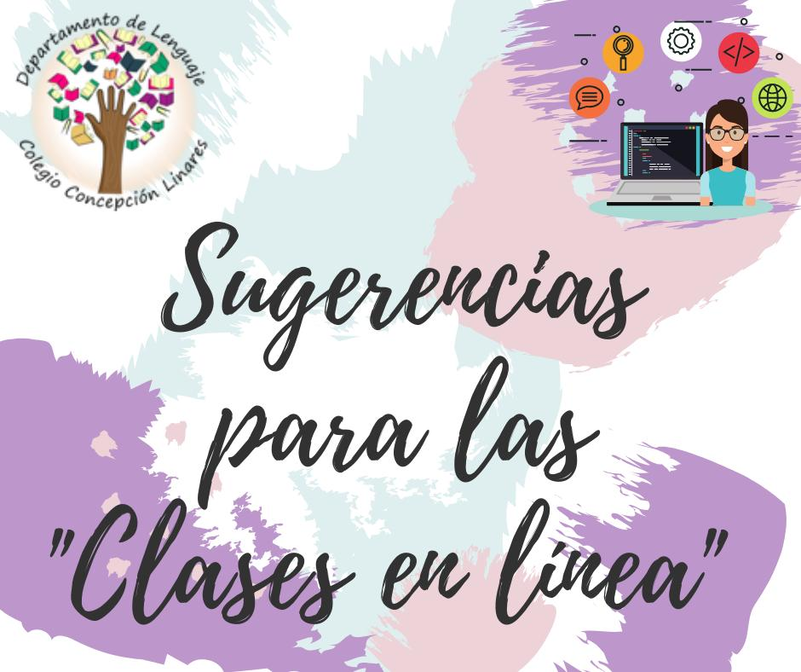

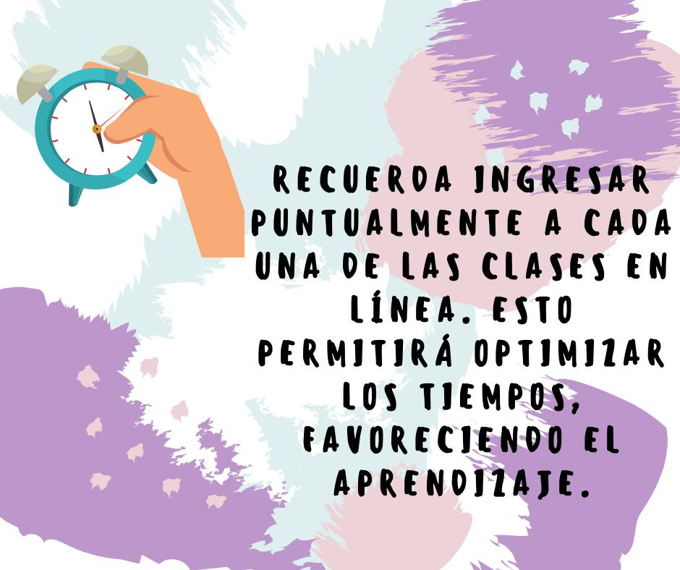
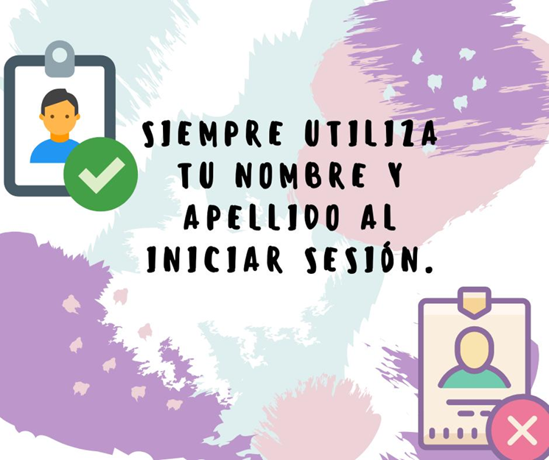
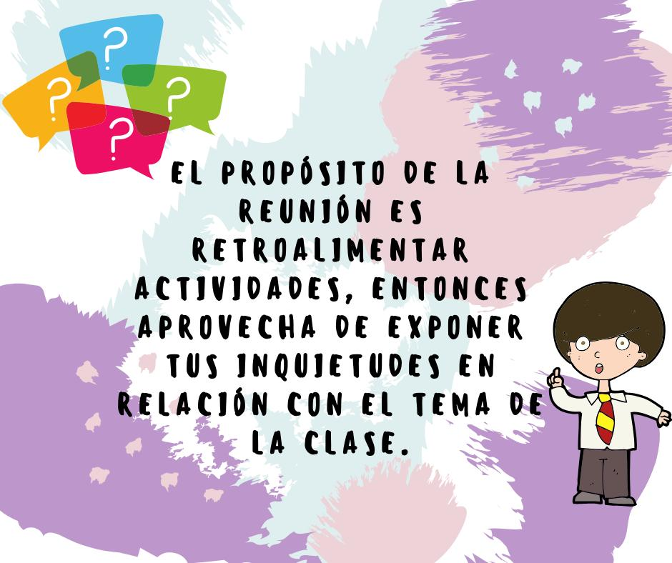

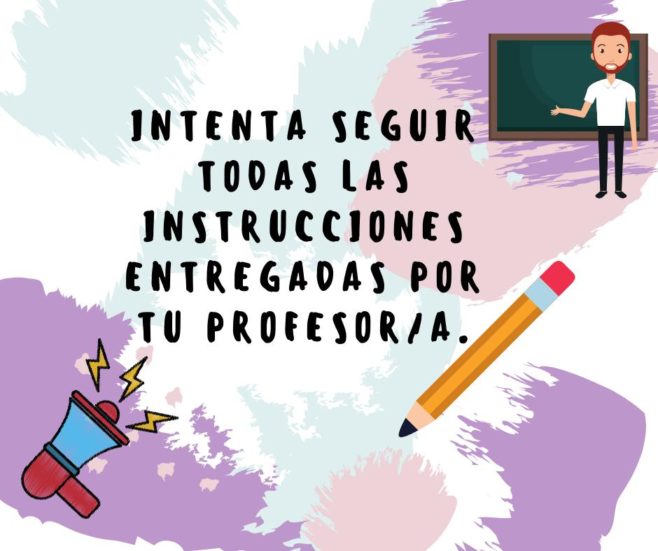

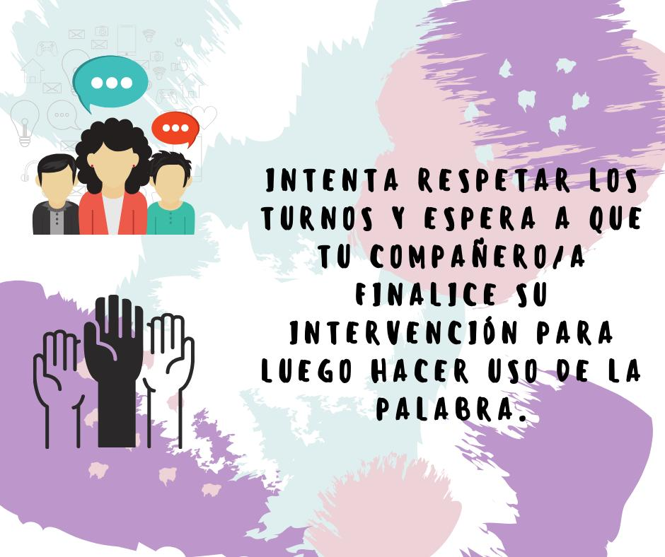

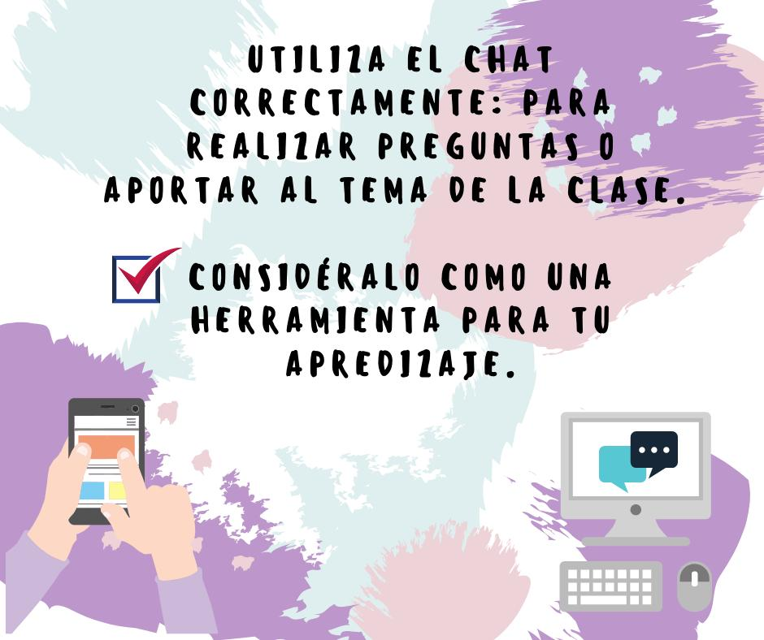
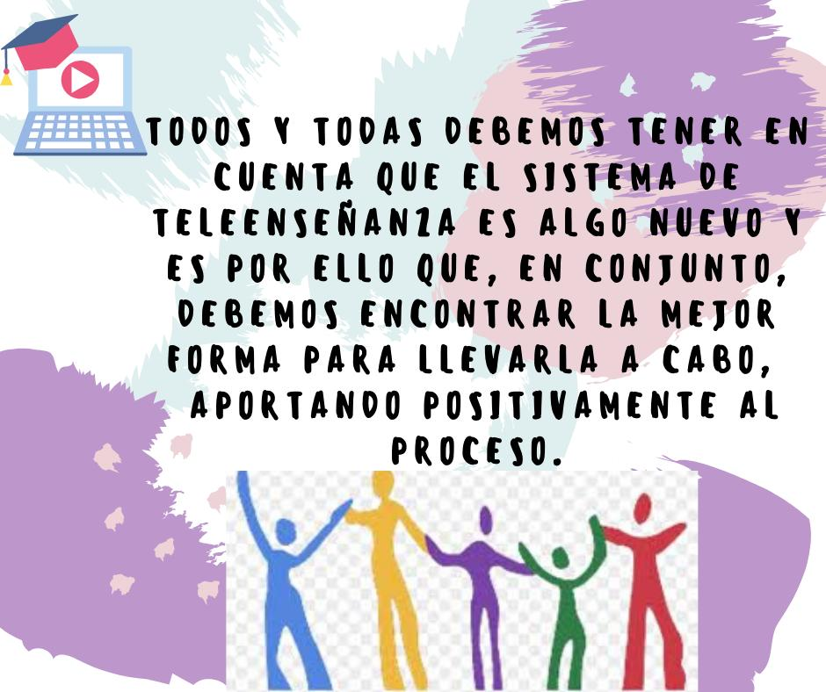

Linares, 19 de junio de 2020

